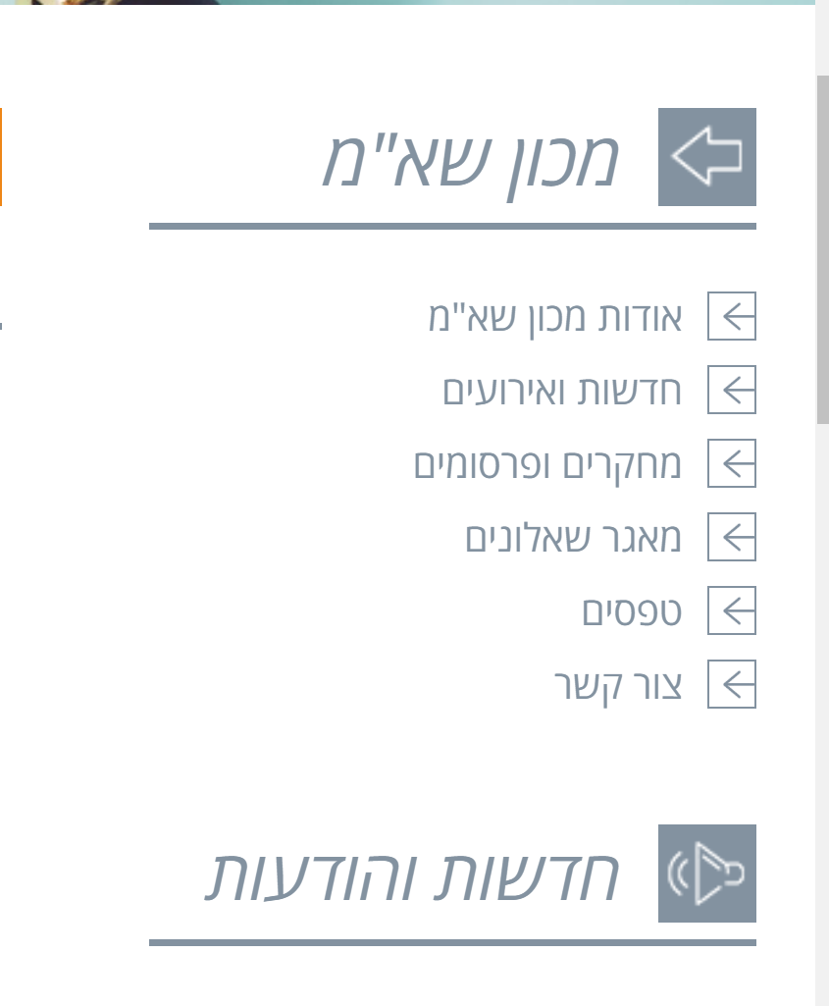

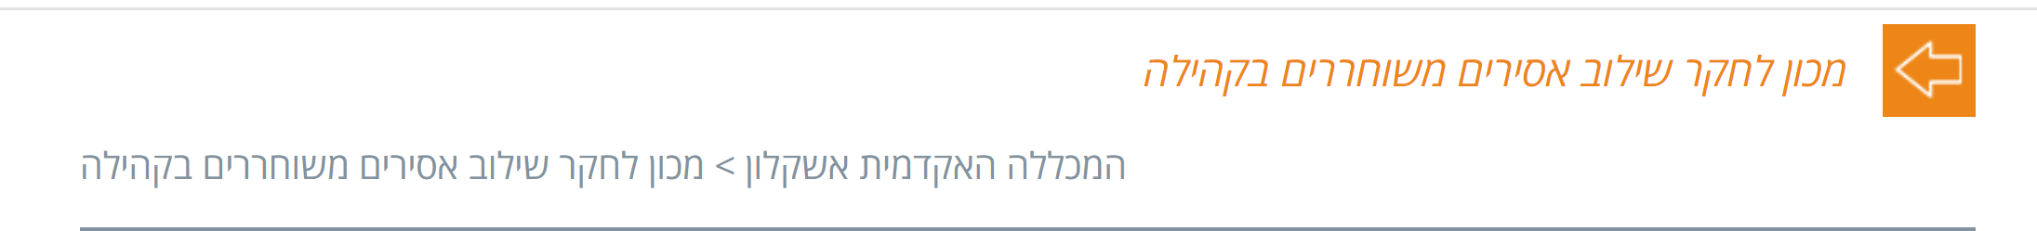

בתחילת שנת הלימודים תשע"א הוקם בחוג לקרימינולוגיה במכללה האקדמית אשקלון, בשיתוף עם הרשות לשיקום האסיר, מכון מחקר ייחודי בישראל המיועד לחקר שילוב אסירים משוחררים בקהילה. בראש המכון עומדת פרופסור אפרת שהם, ראשת החוג לקרימינולוגיה במכללה האקדמית אשקלון. רכזת תחום מחקר ומידע של המכון היא גב' אירית אדמצ'וק, בוגרת החוג לקרימינולוגיה במכללה האקדמית אשקלון ודוקטורנטית באוניברסיטת בר אילן.

המכון שם לו למטרה לשלב בין האקדמיה, הרשות לשיקום האסיר ושירות בתי הסוהר באמצעות יצירת שיח אקדמי משתף בנושא שילובם מחדש של אסירים משוחררים בקהילה והקמת תשתית למדיניות מבוססת עובדות בדבר מידת האפקטיביות של תכניות השיקום לסוגיהן.

מכון המחקר משרת אוכלוסייה רבה ומגוונת, הכוללת חוקרים מקשת רחבה של תחומים, סטודנטים ועובדים בשטח; וזאת באמצעות סיוע בהצגת נתונים ותוכניות בארץ ובעולם, הקמת אתר אינטרנט המכיל בתוכו ספריה וירטואלית,  ופרסום מאמרים העוסקים בתוכניות שיקום של אסירים משוחררים.

עד כה הוציא המכון 4 חוברות הכוללות סקירה מקיפה בנושאים הקשורים בשיקום אסירים לצד שילוב ממצאי מחקרים שנערכו במכון.

במקביל, פועל מכון המחקר באופן אקטיבי לשם העלאת המודעות הציבורית לסוגיית שילובם מחדש של אסירים משוחררים בקהילה, ולגיבוש מדיניות ציבורית שתתרום ותסייע לכך. זאת באמצעות קיום ימי עיון וכנסים אקדמיים, הגשת ניירות עמדה לכנסת בנושאים הרלבנטיים העולים לסדר היום הציבורי מעת לעת, בקידום ובהידוק הקשר בין השדה לבין האקדמיה ובדרכים נוספות.

**חברי ועדת ההיגוי: פרופ' אפרת שהם, פרופ' אורי תימור, ד"ר רונית פלד-לסקוב, ד"ר לאה איציק, גב' אירית אדמצ'וק.**



*כנס בינלאומי של האגודה האירופאית לקרימינולוגיה*

[המכללה האקדמית אשקלון](https://www.aac.ac.il/) > [חדשות ואירועים](https://www.aac.ac.il/sham/category/%d7%97%d7%93%d7%a9%d7%95%d7%aa-%d7%95%d7%94%d7%95%d7%93%d7%a2%d7%95%d7%aa/) > כנס בינלאומי של האגודה האירופאית לקרימינולוגיה

בין 18.09.19 ועד 21.09.19 מקיימת האגודה האירופאית לקרימינולוגיה כנס שנתי. את המכללה האקדמית אשקלון ייצגו חמישה מרצים מהחוג לקרימינולוגיה אשר יציגו את מחקרם האחרונים.

המרצים המציגים הם:

**פרופ' אפרת שהם –**

The whole is greater than the sum of the parts": Perceptions regarding domestic violence rehabilitation program in prison among the programs' staff.

**ד"ר רונית פלד-לסקוב** –

Flattering or enraging? Factors predicting emotions towards sexual harassment.

**ד"ר שרי הראל –**

Personality, assortative mating and childbearing motivation.

**ד"ר לאה איציק –**

The place in which risk and resilience factors shape the identity of Ethiopian prisoners in the Israel Defense Forces (IDF).

**מר נועם חביב** –

The differential effects of criminal history on recidivism in prison-based education programs: Evidence from Israel.

**גב' אירית אדמצ'וק וד"ר יהודית אבולעפיה–**

Forced or free choice in female criminal life course

## [למידע נוסף על הכנס ניתן לקרוא בקישור הבא: https://www.eurocrim2019.com](https://www.eurocrim2019.com/)

# *מפגש שנתי בינלאומי של קבוצת עבודה בנושא כליאה*

[המכללה האקדמית אשקלון](https://www.aac.ac.il/) > [חדשות ואירועים](https://www.aac.ac.il/sham/category/%d7%97%d7%93%d7%a9%d7%95%d7%aa-%d7%95%d7%94%d7%95%d7%93%d7%a2%d7%95%d7%aa/) > מפגש שנתי בינלאומי של קבוצת עבודה בנושא כליאה

בחופשת פסח ב-2022 השתתפו פרופ' אפרת שהם וגב' אירית אדמצ'וק מהחוג לקרימינולוגיה ומכון שא"מ, מכון לחקר שילוב אסירים משוחררים במפגש שנתי בינלאומי של קבוצת עבודה אירופאית בנושא כליאה ושיקום אסירים (Annual PWG Meeting). השנה, המפגש התקיים בג'נבה, שוויץ בבית חולים -לימודי פסיכיאטרי אליו הוזמנו אנשי מחקר שונים בתחום. הכנס כלל נציגים משוויץ, בלגיה, גרמניה, אנגליה, אירלנד, נורבגיה, ספרד ועוד. במהלך ימי הכנס הוצגו מחקרים רבים בנושא כליאה, זכויות אסירים ותוכניות שיקום בכלא ובקהילה ואף נערך ביקור בבית סוהר הצפוף ביותר בשוויץ.

הנציגות הישראליות  הציגו מחקרים שונים שנעשו במסגרת  מכון שא"מ. מכון שא"מ אשר הוקם במכללה האקדמית אשקלון, שם לו למטרה לשלב בין האקדמיה, הרשות לשיקום האסיר ושירות בתי הסוהר באמצעות יצירת שיח אקדמי משתף בנושא שילובם מחדש של אסירים משוחררים בקהילה והקמת תשתית למדיניות מבוססת עובדות בדבר מידת האפקטיביות של תכניות השיקום לסוגיהן. בכנס השתתפה גם נציגה של קרנות מחקר אירופיים והדגישה את הצורך בביצוע מחקרים והרצון של הקרנות לתת מימון כספי לקידום מדיניות מבוססת עובדות בתחום הכליאה.

ההתרשמות מעבודת מכון שא"מ במכללה האקדמית אשקלון הובילה את המשתתפים לבקשה לקיים את  הכנס השנתי הבא של קבוצת העבודה של מערכת הכליאה האירופאית בישראל בחסות המכללה האקדמית אשקלון ומכון שא"מ.

במהלך החודש הקרוב נעביר פירוט של הסדנא המתקיימת בדרך כלל במשך יומיים במקום המארח.

**מפגש שנתי בינלאומי של קבוצת עבודה בנושא כליאה - 2023**

בין התאריכים 27-29 למרץ, 2003 ארח מכון שא"מ, מכון לחקר אסירים משוחררים בקהילה במכללה האקדמית אשקלון מפגש שנתי בינלאומי של קבוצת עבודה אירופאית בנושא כליאה ושיקום אסירים (Annual PWG Meeting). במפגש השתתפו 18 חוקרים אירופאיים (14 מתוכם הגיעו באופן פיסי לישראל) משוויץ, בלגיה, גרמניה, אנגליה, אירלנד, נורבגיה, ברזיל ועוד. במהלך ימי הכנס הוצגו מחקרים רבים בנושא כליאה, זכויות אסירים ותוכניות שיקום בכלא ובקהילה ואף נערך ביקור בבית סוהר מעשיהו וביום האחרון סיור בירושלים. הנציגות הישראליות: פרופ' אפרת שהם וגב' אירית אדמצ'וק מהחוג לקרימינולוגיה ומכון שא"מ, הציגו מחקרים שונים שנעשו במסגרת מכון שא"מ. מכון שא"מ אשר הוקם במכללה האקדמית אשקלון, שם לו למטרה לשלב בין האקדמיה, הרשות לשיקום האסיר ושירות בתי הסוהר באמצעות יצירת שיח אקדמי משתף בנושא שילובם מחדש של אסירים משוחררים בקהילה והקמת תשתית למדיניות מבוססת עובדות בדבר מידת האפקטיביות של תכניות השיקום לסוגיהן. מפגש זה היווה פתח לחשיבה על מחקרים משותפים בין החוקרים הישראלים וחוקרים אירופאים בתחום הכליאה.

# *ברכות לפרופ' אפרת שהם על קבלת פרס האגודה הישראלית לקרימינולוגיה*

[המכללה האקדמית אשקלון](https://www.aac.ac.il/) > [חדשות ואירועים](https://www.aac.ac.il/sham/category/%d7%97%d7%93%d7%a9%d7%95%d7%aa-%d7%95%d7%94%d7%95%d7%93%d7%a2%d7%95%d7%aa/) > ברכות לפרופ' אפרת שהם על קבלת פרס האגודה הישראלית לקרימינולוגיה

אנו מתכבדים לבשר כי פרופ' אפרת שהם זכתה בפרס האגודה הישראלית לקרימינולוגיה ע"ש מנחם אמיר לשנת תשע"ט.

פרס האגודה הישראלית לקרימינולוגיה על שם מנחם אמיר ז"ל מוענק על הצטיינות יוצאת דופן, לחברה או חבר באגודה, שלאורך שנים הטביעו את חותמם ותרמו לקידומה,  
פיתוחה ופעילותה של האגודה ושל מדע הקרימינולוגיה בישראל.

הענקת הפרסים התקיימה בטקס פומבי, במסגרת הכנס הדו-שנתי של האגודה הישראלית לקרימינולוגיה במלון "רמדה בנתניה", ב-29 במאי 2019.  
ברכות חמות, זוהי זכייה שמביאה כבוד וגאווה גדולה!

קרא עוד...

מכון שא"מ – מכון לחקר שילוב אסירים משוחררים בקהילה

# *מחקרים*

[המכללה האקדמית אשקלון](https://www.aac.ac.il/) > [פרסומים ומחקרים](https://www.aac.ac.il/sham/category/%d7%a4%d7%a8%d7%a1%d7%95%d7%9e%d7%99%d7%9d-%d7%95%d7%9e%d7%97%d7%a7%d7%a8%d7%99%d7%9d/) > מחקרים

[**ועדות שחרורים**](https://www.aac.ac.il/sham/2019/06/16/%d7%9e%d7%97%d7%a7%d7%a8%d7%99%d7%9d/)

פלמור, א' (2010)- ועדת שחרורים: דו"ח בדיקה

[דוח אמי פלמור – ועדות שחרורים](https://www.aac.ac.il/sham/wp-content/uploads/sites/23/2022/06/%D7%93%D7%95%D7%97-%D7%90%D7%9E%D7%99-%D7%A4%D7%9C%D7%9E%D7%95%D7%A8-%D7%95%D7%A2%D7%93%D7%95%D7%AA-%D7%A9%D7%97%D7%A8%D7%95%D7%A8%D7%99%D7%9D.pdf)

[רשימת מחקרים בנושא ועדות שחרורים](https://www.aac.ac.il/sham/wp-content/uploads/sites/23/2022/06/%D7%A8%D7%A9%D7%99%D7%9E%D7%AA-%D7%9E%D7%97%D7%A7%D7%A8%D7%99%D7%9D-%D7%91%D7%A0%D7%95%D7%A9%D7%90-%D7%95%D7%A2%D7%93%D7%95%D7%AA-%D7%A9%D7%97%D7%A8%D7%95%D7%A8%D7%99%D7%9D.pdf)

רשימת מחקרים בנושא- ועדות שחרורים אפודי, ר' (2013). מוקדם שחרור של אסירים בוועדות שחרורים : היבטים של שיקום, ענישה ופיקוח. חיבור לשם קבלת " דוקטור לפילוסופיה" רמת גן : אוניברסיטת בר - אילן.

דגן, נ' ( 2010). הליך קבלת ההחלטות בוועדות שחרור אסירים בישראל. חיבור לשם קבלת תואר מוסמך. רמת גן: אוניברסיטת בר אילן.

דגן, נ', תימור, א' ורונאל, נ' (2013). מתיר אסורים: מטרות חוק שחרור על תנאי ממאסר בעיני ראשי ועדת השחרורים ושיקול הדעת ביישומו. צוהר לבית , הסוהר ,15 62 - .81

חסין, י' (1981). ועדת שחרורים מול מחשב - מה עדיף? מגמות, כ"ו, 405 - 413 . חסין, י' (1986). ניתוח והערכה של עבודתן של ועדות השחרורים לאסירים. עיונים בקרימינולוגיה, ,1 23 - 36 .

[**מדיניות ענישה וטיפול**](https://www.aac.ac.il/sham/2019/06/16/%d7%9e%d7%97%d7%a7%d7%a8%d7%99%d7%9d/)

ועדת דורנר (2015) -הועדה הציבורית לבחירת מדיניות הענישה והטיפול בעבריינים

[**תכנית שיקום אסירים משוחררים בקהילה**](https://www.aac.ac.il/sham/2019/06/16/%d7%9e%d7%97%d7%a7%d7%a8%d7%99%d7%9d/)

# *פרסומי המכון*

[המכללה האקדמית אשקלון](https://www.aac.ac.il/) > [פרסומים ומחקרים](https://www.aac.ac.il/sham/category/%d7%a4%d7%a8%d7%a1%d7%95%d7%9e%d7%99%d7%9d-%d7%95%d7%9e%d7%97%d7%a7%d7%a8%d7%99%d7%9d/) > פרסומי המכו**ן**

עד כה הוציא המכון 4 חוברות הכוללות סקירה מקיפה בנושאים הקשורים בשיקום אסירים לצד שילוב ממצאי מחקרים שנערכו במכון:

# *עמדות של קבוצות שונות בחברה הישראלית כלפי שילוב בקהילה של אסירים משוחררים- אפרת שהם ואורי תימור (2012)*

[המכללה האקדמית אשקלון](https://www.aac.ac.il/) > [מכון לחקר שילוב אסירים משוחררים בקהילה](https://www.aac.ac.il/sham/%d7%9e%d7%9b%d7%95%d7%9f-%d7%9c%d7%97%d7%a7%d7%a8-%d7%a9%d7%99%d7%9c%d7%95%d7%91-%d7%90%d7%a1%d7%99%d7%a8%d7%99%d7%9d-%d7%9e%d7%a9%d7%95%d7%97%d7%a8%d7%a8%d7%99%d7%9d-%d7%91%d7%a7%d7%94%d7%99%d7%9c/) > עמדות של קבוצות שונות בחברה הישראלית כלפי שילוב בקהילה של אסירים משוחררים- אפרת שהם ואורי תימור (2012)

**עמדות של קבוצות שונות בחברה הישראלית כלפי שילוב בקהילה של אסירים משוחררים: אפרת שהם ואורי תימור**

כמעט כל המורשעים אשר נשלחו למאסר, חוזרים בשלב מסוים לקהילה. שלב הכניסה חזרה לקהילה לאחר תקופות שונות של מאסר, מוצג בספרות המחקרית כשלב שבו הסיכון לחזרה לעבריינות הוא הגבוה ביותר. מחקר שנערך בארצות הברית, על ידי הלשכה המשפטית לסטטיסטיקה, מצא כי, 68% מכלל האנשים ששוחררו מבתי הכלא של המדינה, חוזרים למאסר בתוך שלוש שנים, כאשר כמעט מחצית (43%) מהחזרות לכלא, מתרחשות בחצי שנה הראשונה לשחרור (2002 ,Langan & Levin (. גם וייסבורד, שהם, אריאל , מנספייזר וגדעון (2011) מצאו, כי בשנה הראשונה לאחר השחרור מהכלא של אסירים נפגעי סמים שלא עברו טיפול אינטנסיבי, נעצרים שוב  כ- 55%. **המחקר שלפנינו  הוא חלק ממחקר רחב יותר (תימור ושהם, 2012)  שבו נבחנו תפיסותיהם של מגזרים שונים בחברה הישראלית כלפי שילוב אסירים משוחררים בקהילה. איסוף הנתונים התבסס על שילוב של שיטות מחקר כמותניות ואיכותניות. בחוברת זאת הוצגו  ממצאי  המחקר הכמותי אשר בחן את עמדותיהם של שלושה מגזרים שונים בחברה הישראלית; מעסיקים, אנשי מערכת אכיפת החוק ונציגים של הציבור הרחב, כלפי שילובם מחדש של אסירים משוחררים בקהילה.**

למידע נוסף ו/או לרכישת החוברת ניתן לפנות לגב' אירית אדמצ'וק, רכזת מידע ומחקר במכון שא"מ: Airitklb1@aac.ac.il

*מחקר הערכה תלת שלבי של מיזם הפיקוח האלקטרוני בקרב אסירים משוחררים ברישיון ברשות לשיקום האסיר: אפרת שהם, שירלי יהושע-שטרן ורותם אפודי*

[המכללה האקדמית אשקלון](https://www.aac.ac.il/) > [מכון לחקר שילוב אסירים משוחררים בקהילה](https://www.aac.ac.il/sham/%d7%9e%d7%9b%d7%95%d7%9f-%d7%9c%d7%97%d7%a7%d7%a8-%d7%a9%d7%99%d7%9c%d7%95%d7%91-%d7%90%d7%a1%d7%99%d7%a8%d7%99%d7%9d-%d7%9e%d7%a9%d7%95%d7%97%d7%a8%d7%a8%d7%99%d7%9d-%d7%91%d7%a7%d7%94%d7%99%d7%9c/) > מחקר הערכה תלת שלבי של מיזם הפיקוח האלקטרוני בקרב אסירים משוחררים ברישיון ברשות לשיקום האסיר: אפרת שהם, שירלי יהושע-שטרן ורותם אפודי

תוכנית הפיקוח האלקטרוני, המהווה חלופת מאסר, פועלת בשנים האחרונות במדינות מערביות רבות וזוכה שם להצלחה רבה. תוכנית השיקום בפיקוח האלקטרוני  עבור אסירים משוחררים בישראל, הינה תוכנית חדשה יחסית, אשר החלה לפעול כפיילוט ברשות לשיקום האסיר לפני כ-6 שנים. במחקר הערכה מקיף שערך מכון שא"מ בשיתוף עם תחום מחקר ברשות לשיקום האסיר, בנושא מיזם הפיקוח האלקטרוני בקרב אסירים משוחררים ברישיון נבחנו  3 שאלות עיקריות:

**א.  בחינת הצלחת תוכנית הפיקוח האלקטרוני במדדים של מועדות והפרות תנאים בזמן הפיקוח*.**

**ב.  עמדות כלפי תוכנית הפיקוח האלקטרוני בקרב מפקחים ומפוקחים**

**ג. חזרה למועדות בקרב האסירים המשוחררים שהשתתפו בתוכנית הפיקוח האלקטרוני בתקופת מעקב של ארבע שנים מתום התוכנית.**

תוכנית הפיקוח האלקטרוני הפועלת במסגרת הרשות לשיקום האסיר בישראל, בדומה למדינות מערביות שונות, שמה דגש רב על השתתפות של המפוקחים במסגרות של תעסוקה וטיפול. יחד עם זאת, בשונה מחלק ממדינות אלו, מיועדת התוכנית הישראלית דווקא לאוכלוסיית אסירים משוחררים שאינה מתאימה לשחרור מוקדם ללא תנאי הפיקוח המוגברים הקיימים בתוכנית (להשוואה בין מאפיינים של תוכניות פיקוח אלקטרוני בקרב אסירים משוחררים ראו:

מתוך ניתוח תיקי האסירים המשוחררים בתוכנית הפיקוח האלקטרוני עולה כי ניתן לאפיין את אוכלוסיית המחקר כאוכלוסיה בעלת מעורבות יחסית גבוהה בעבירות פליליות טרם כניסתם לתוכנית הפיקוח. מחציתם של המשתתפים במיזם השתחררו ממתקני כליאה בעלי רמת בטחון מרבית, מתקנים המיועדים לאוכלוסיות המוגדרות כאוכלוסיות ברמת סיכון גבוהה יותר

בריחה, ומאופיינים בתקופות מאסר ארוכות יותר ובבעיות שונות בהתנהגות בזמן תקופת הכליאה. מחצית מהמפוקחים במיזם הפיקוח האלקטרוני ריצו שני עונשי מאסר או יותר, כאשר כ- 40% מתוכם מוגדרים כנפגעי סמים. עוד ניתן לראות כי מעל מחציתם נאסרו בגין עבירות גוף וסמים.

האסירים המשוחררים בתקופת הפיקוח האלקטרוני מתחייבים לעמוד בשורה ארוכה של תנאי פיקוח קפדניים אשר הפרתם עלולה להביא לפקיעתה של השתתפותם בתוכנית הפיקוח עד כדי שלילת שחרורם המותנה והחזרתם לכלא. על רקע מאפייני הפתיחה הקשים יחסית של אוכלוסיה זו, בולט מספרן הנמוך של הפרות תנאי הפיקוח ובמיוחד של מידת המעורבות בהתנהגות פלילית בתקופת הפיקוח האלקטרוני. ממצאי המחקר מראים כי **עשרה אחוזים בלבד** **מקרב המפוקחים היו מעורבים בעבירות פליליות בתקופת הפיקוח האלקטרוני.**

על מנת לבחון האם תוכנית הפיקוח האלקטרוני בקרב אסירים משוחררים מביאה גם לירידה בשיעורי המועדות לאחר תום התוכנית נבנתה קבוצת ביקורת מתוך כאחד עשר אלף ((10,794 אסירים שהשתחררו בשחרור מלא בשנתיים שקדמו לתחילת התוכנית ונמצאו כלא מתאימים לשחרור מוקדם.

חרף העובדה כי השוואת נתוניהם הסוציו-לגאליים של האסירים המשוחררים בשתי הקבוצות הראתה כי הרקע הפלילי של קבוצת הביקורת קשה יותר מזה של קבוצת הניסוי, לוחות החיים בהן נעזר המחקר מצביעים בירור  כי במהלך 4 השנים שלאחר סיום תוכנית הפיקוח האלקטרוני, **ישנה רמה נמוכה יותר של חזרה למאסר דווקא בקרב האסירים המשוחררים שהשתתפו בתוכנית** הפיקוח האלקטרוני.

בעוד שבקרב קבוצת הביקורת 42% מהאסירים המשוחררים חזרו למאסר, בקרב קבוצת הניסוי בתום 4 שנות מעקב חזרו רק % 15 למאסר. בן צבי וולק (2011) אשר חקרו את שיעורי המועדות בקרב כלל האסירים המשוחררים בישראל בשנת 2004 מראים, כי לאחר תקופה של 4 שנים עומד שיעור החזרה למאסר בקרב אסירים ששוחררו שחרור מוקדם על 30 אחוזים. שני משתנים נמצאו כקשורים בסיכון לחזרה למאסר בקרב האסירים שהשתתפו בתוכנית; גיל ומספר מאסרים קודם. בדומה לספרות האמפירית בנושא  נמצא גם כאן כי תוכנית הפיקוח האלקטרוני יעילה יותר בקרב אסירים מבוגרים יותר עם מספר מאסרים קטן יותר. כאשר משקללים את כלל גורמי הסיכון **עולה כי לאסירים המשוחררים בקבוצת הביקורת יש סיכון גבוה פי שלוש לחזרה למאסר** **בהשוואה לאסירים המשוחררים שהשתתפו בתוכנית הפיקוח האלקטרוני.**

**מתוך ראיונות ושאלונים שהועברו לאסירים בתוכנית הפיקוח האלקטרוני עולה כי  מרבית משתתפי המיזם   מבטאים, לפחות באופן הצהרתי, רמה גבוהה של ציפיות חיוביות** לעתיד **מחד ותחושה של שותפות במעגלי החברה הרחבים כפי שבאה לידי ביטוי בשכיחותן היחסית הגבוהה של התפיסות הנורמטיביות בקרב אוכלוסיית המפוקחים.**בחינת העמדות כלפי המיזם נבדקה גם באמצעות ראיונות שנערכו עם מפקחי הפרוייקט של הרשות לשיקום האסיר ועם חברי ועדות השחרורים האחראיים על מתן השחרור המוקדם ברישיון. מתוך ניתוח הראיונות בקרב המפקחים, בולטות מאוד עמימות וחוסר וודאות באשר למטרותיו הארגוניות והטיפוליות של המיזם, ומכך שלא ברורים גם היעדים אותם מבקש המיזם להשיג.

סוגיה חשובה נוספת שעלתה בראיונות עוסקת בקשיים עימם נתקלים המפקחים בהפעלת המיזם – הן קשיים הנובעים מכשלים טכניים, והן קשיים ארגוניים, הנובעים ברובם מהעדר תקציב ייעודי ומעומס תפקידים רב.

**ממצאי המחקר תומכים בהנחה כי מאפייניה הייחודיים של תכנית הפיקוח האלקטרוני בישראל, הכוללת בבסיסה את שיטת הטיפול הסמכותי לצד שילוב בתעסוקה רציפה ותוכניות של טיפול אישי וקבוצתי, מביאים לחיזוק ההתנהגות הפרו חברתית – לא רק בתקופת הפיקוח עצמה, אלא גם בשנים שלאחריה.**

מעבר להיבטים התיאורטיים של המחקר המדגישים את חשיבותם של הקשרים החברתיים וסגנון החיים הנורמטיבי,  התורמים משמעותית להפחתה ברצידיביזם, תרומתו היישומית חשובה לעין ערוך.

**בישראל, טרם התקבלה חקיקה המסדירה את השימוש בפיקוח אלקטרוני כחלופה ענישתית בהליך הפלילי ותוכניות הפיקוח האלקטרוני בקרב אסורים או עצורים פועלות על פי** **הוראת שעה**. **ממצאיו החיוביים של מחקר זה מחזקים את הצורך לעגן בחקיקה את השימוש בפיקוח אלקטרוני כחלופה ראויה לאסירים משוחררים שלא ניתן לשחררם בשחרור מוקדם לתוכניות הפיקוח המסורתיות הפועלות בקהילה.**

*ממצאי חלק זה גם פורסמו בכתב עת "צוהר לבית סוהר", 2010.

למידע נוסף ו/או לרכישת החוברת ניתן לפנות לגב' אירית אדמצ'וק, רכזת מידע ומחקר במכון שא"מ: Airitklb1@aac.ac.il

*שילובן מחדש של אסירות משוחררות בקהילה: תיאוריה ומחקר. רותם אפודי, אפרת שהם ואירית אדמנצ'וק*

[המכללה האקדמית אשקלון](https://www.aac.ac.il/) > [מכון לחקר שילוב אסירים משוחררים בקהילה](https://www.aac.ac.il/sham/%d7%9e%d7%9b%d7%95%d7%9f-%d7%9c%d7%97%d7%a7%d7%a8-%d7%a9%d7%99%d7%9c%d7%95%d7%91-%d7%90%d7%a1%d7%99%d7%a8%d7%99%d7%9d-%d7%9e%d7%a9%d7%95%d7%97%d7%a8%d7%a8%d7%99%d7%9d-%d7%91%d7%a7%d7%94%d7%99%d7%9c/) > שילובן מחדש של אסירות משוחררות בקהילה: תיאוריה ומחקר. רותם אפודי, אפרת שהם ואירית אדמנצ'וק

**שילובן של אסירות משוחררות בקהילה: תיאוריה ומחקר. רותם אפודי, אפרת שהם ואירית אדמנצ'וק**

חוברת זאת נערכה ביוזמתה של הרשות לשיקום האסיר על ידי מכון שא"מ הפועל במסגרת החוג לקרימינולוגיה במכללה האקדמית אשקלון, ומטרתה לבחון ולאפיין את הסוגיות התיאורטיות והמחקריות המלוות את תוכניות השיקום לאסירות משוחררות בעולם ובארץ.  
על רקע המורכבות הקיימת בסוגיית שילובן של אסירות משוחררות בקהילה, פיתחה הרשות לשיקום האסיר בישראל שירותי עזר לשיקום אסירות משוחררות הכוללים הוסטל, מרכז יום תעסוקתי ומרכזים טיפוליים בקהילה. בשנת 1989, כ-5 שנים מיום הקמת הרשות לשיקום האסיר, הוקם ההוסטל הראשון לאסירות משוחררות, והחל משנת 1998 החל לפעול מרכז תל"מ – מרכז תעסוקתי לאסירות משוחררות. בראשיתו הוקם מרכז תל"מ כמרכז שיקומי אשר מטרתו העיקרית והמוצהרת היא להעניק הכנה והכשרה תעסוקתית לאסירות המשוחררות לשם השתלבותן במקומות תעסוקה ראויים אשר תוביל להשתלבותן מחדש בחברה הנורמטיבית. עם זאת, לאורך השנים נוספו למרכז תל"מ מטרות אחרות, ואלה הותאמו לצרכיה המשתנים של אוכלוסיית האסירות המשוחררות. כיום נוסף על מטרתו המוצהרת משמש תל"מ גם מרכז טיפולי המעניק מגוון שירותי טיפול, ליווי וייעוץ לאסירה המשוחררת במגוון צרכים. תכנית שיקום זו הנה יחידה מסוגה בישראל, והיא משלבת פעילויות שיקומיות מגוונות לאסירות המשוחררות כגון טיפול פסיכו-סוציאלי פרטני וקבוצתי, השלמת השכלה, פעילויות העשרה וחוגים ועוד. המרכז משלב פעילויות של מתנדבות ומדריכות שיקומיות – המשמשות מעין מנטוריות – לצד נשות צוות מקצועיות. אחת ממטרותיו המוצהרות של מרכז תל"מ היא שילובן של האסירות המשוחררות במעגלי תעסוקה נורמטיביים. מכאן כי השתלבותן של הנשים בתעסוקה ומידת התמדתן בה הוגדרו במחקר אשר יתואר להלן, כאחד ממדדי ההצלחה.  
במסגרת המחויבות ל"מדיניות מבוססת עובדות" אותה אמצה הרשות לשיקום האסיר, נועדה גם חוברת זו להרחיב את הידע האקדמי בשדה הקרימינולוגי לצד עולם הידע הפרקטיקה, ובכך לייעל ולשפר את מידת האפקטיביות של תכניות השיקום המותאמות לאסירות משוחררות.  
מטרתה של החוברת היא להציג סקירת ספרות מקיפה ועדכנית המתארת את הסוגיות השונות הקשורות בניסיון לשלב אסירות משוחררות בקהילה בעולם המערבי. בנוסף יתואר בחוברת מחקר הערכה אשר התבצע על ידי המחברות במהלך 2015-2014 במרכז תל"מ לאסירות משוחררות. למחקר זה הוגדרו מספר מטרות קצרות טווח:

א. תיאור המאפיינים הסוציו-דמוגרפיים והלגליים של האסירות המשוחררות אשר מטופלות במסגרת מרכז יום וערב (תל"מ).  
ב. בחינת "המסוגלות התעסוקתית" של הנשים המגיעות לטיפול במרכז.  
ג. זיהוי הפרופיל התעסוקתי של האסירות המשוחררות – קרי מידת השתלבותן בתעסוקה, משך הזמן עד לכניסתן לתעסוקה והתמדתן בה.  
ד. הערכת מדדי תוצאה נוספים כדוגמת התמדתן של האסירות בתכנית השיקום, סיבת תום הטיפול ומידת הצלחתן בתכנית השיקום, והערכת המשתנים השונים הקשורים לרמתם של מדדים אלה.  
המחקר כלל את כל האסירות המשוחררות אשר לקחו חלק בטיפול במרכז תל"מ החל מחודש ינואר 2014 ועד יוני 2015 (18 חודשים). המידע על המטופלות נאסף וקודד מתוך תיקיהן האישיים ברשות לשיקום האסיר באמצעות שאלונים שמילאה יועצת התעסוקה במרכז תל"מ המכירה היטב את כל הנשים המטופלות במקום.  
בשל מספרן הנמוך של האסירות המשוחררות, מרבית המחקרים הבוחנים אוכלוסייה זו מבוצעים במתודולוגיה איכותנית, ולפיכך הם בעלי יכולת הכללה נמוכה יחסית. מכאן חשיבותו של המחקר הנוכחי, המציג תיאור כמותני של מאפייני האסירות המשוחררות המגיעות למרכז לצד מדדי תוצאה המתארים את הצלחתה של האסירה המשוחררת במרכז ואת הפרופיל התעסוקתי שלה לאחר השחרור.

למידע נוסף ו/או לרכישת החוברת ניתן לפנות לגב' אירית אדמצ'וק, רכזת מידע ומחקר במכון שא"מ: Airitklb1@aac.ac.il

*שילוב אסירים משוחררים בתעסוקה – רונית פלד-לסקוב, אפרת שהם, ולוצ'י קוז'וקרו (2019)*

[המכללה האקדמית אשקלון](https://www.aac.ac.il/) > [מכון לחקר שילוב אסירים משוחררים בקהילה](https://www.aac.ac.il/sham/%d7%9e%d7%9b%d7%95%d7%9f-%d7%9c%d7%97%d7%a7%d7%a8-%d7%a9%d7%99%d7%9c%d7%95%d7%91-%d7%90%d7%a1%d7%99%d7%a8%d7%99%d7%9d-%d7%9e%d7%a9%d7%95%d7%97%d7%a8%d7%a8%d7%99%d7%9d-%d7%91%d7%a7%d7%94%d7%99%d7%9c/) > שילוב אסירים משוחררים בתעסוקה – רונית פלד-לסקוב, אפרת שהם, ולוצ'י קוז'וקרו (2019)

**שילוב אסירים משוחררים בתעסוקה: רונית פלד לסקוב, אפרת שהם ולוצי' קוזו'קרו**

**שילוב אסירים משוחררים בתעסוקה: רונית פלד לסקוב, אפרת שהם ולוצי' קוזו'קרו**

עבודה או תעסוקה  מהווים  מרכיב מרכזי בחיים כיוון שהיא מהווה כלי הישרדותי ומאפשרת יחסי גומלין חברתיים לצד ביסוס הערך העצמי (Blustein, 2006). אחת הקבוצות החברתיות אשר באופן תמידי מתמודדת עם קשיים במציאת תעסוקה ואחרי זה גם בהתמדה בה היא קבוצת האסירים המשוחררים (Bloom, 2006; Lawrence et al., 2002; Oliver, 2017).  מלבד הסטיגמה השלילית המלווה את האסיר המשוחרר מדבר טרוויס (Travis, 2002) על "עונשים בלתי נראים" בתוך מכלול הקשיים שמעמידה החברה בפני האסיר המשוחרר, "עונשים", הנהפכים למכשיר להדרה חברתית. מצב זה עלול להביא לכישלונות ולקשיים במעגלי חיים מרכזיים כגון תעסוקה, משפחה וחברה. מציאות כזו יש בכוחה לפגוע בדימוי העצמי של האסירים המשוחררים ולגרום להם לחפש אלטרנטיבות חברתיות וכלכליות, לעתים באופן תכוף, בחברת אסירים משוחררים   אחרים, ולעתים קרובות אף לחזור לבצע עבירות (Maguire & Raynor, 2006), כך שהנבואה השלילית מגשימה את עצמה.

אמנם הצלחת השילוב מחדש של אסיר משוחרר בקהילה היא במידה ניכרת פועל יוצא של מאפייניו והתנהגותו של האסיר, אך הצבת קשיים בדרך לשילובו בקהילה ומחסור בתמיכה צמודה ובסיוע מצד הקהילה מצמצמים מאוד את סיכויו להשתלב בקהילה הנורמטיבית (Clark, 2007; Roman & (Travis, 2006; Travis & Petrsilia, 2004).**אסירים משוחררים מוצאים עצמם פעמים רבות מנודים, מבודדים ומובטלים. מציאות זאת מעלה את הסבירות של חזרה למעגל הפשע. לעומת זאת, אסירים שעוברים הכשרה מקצועית ותעסוקתית טרם שחרורם, מקבלים הזדמנות להיות אזרחים מועילים לחברה ולעצמם**Shoham, .Zelig, Hasisi, Weisburd & Haviv, 2017).)

ההצלחה של שילוב מחדש של האסיר המשוחרר תלויה במרבית המקרים ביכולתו למצוא עבודה חוקית ולהתמיד בה. ההבנה כי קיים קשר בין חוסר תעסוקה לבין עלייה בשיעורי רצידיביזם הובילה במקומות רבים בעולם לפיתוח תוכניות הכשרה מקצועיות ותעסוקתיות הן בבתי הסוהר והן לאחר השחרור מהכלא.

למידע נוסף ו/או לרכישת החוברת ניתן לפנות לגב' אירית אדמצ'וק, רכזת מידע ומחקר במכון שא"מ: Airitklb1@aac.ac.il

# 

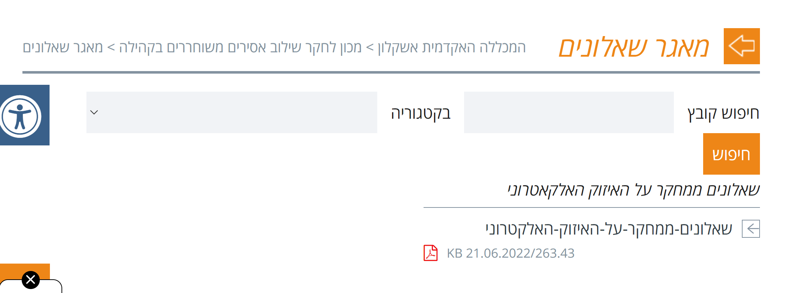

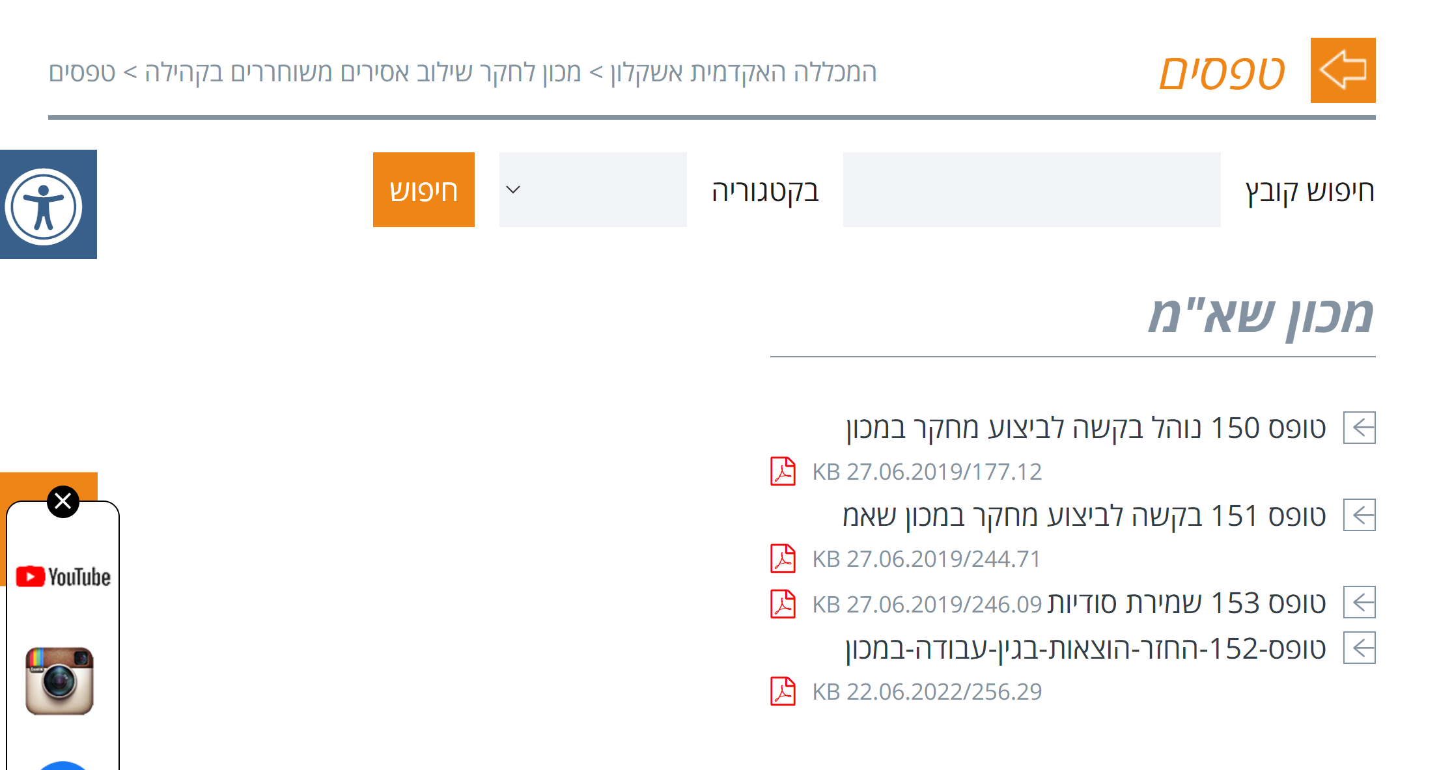

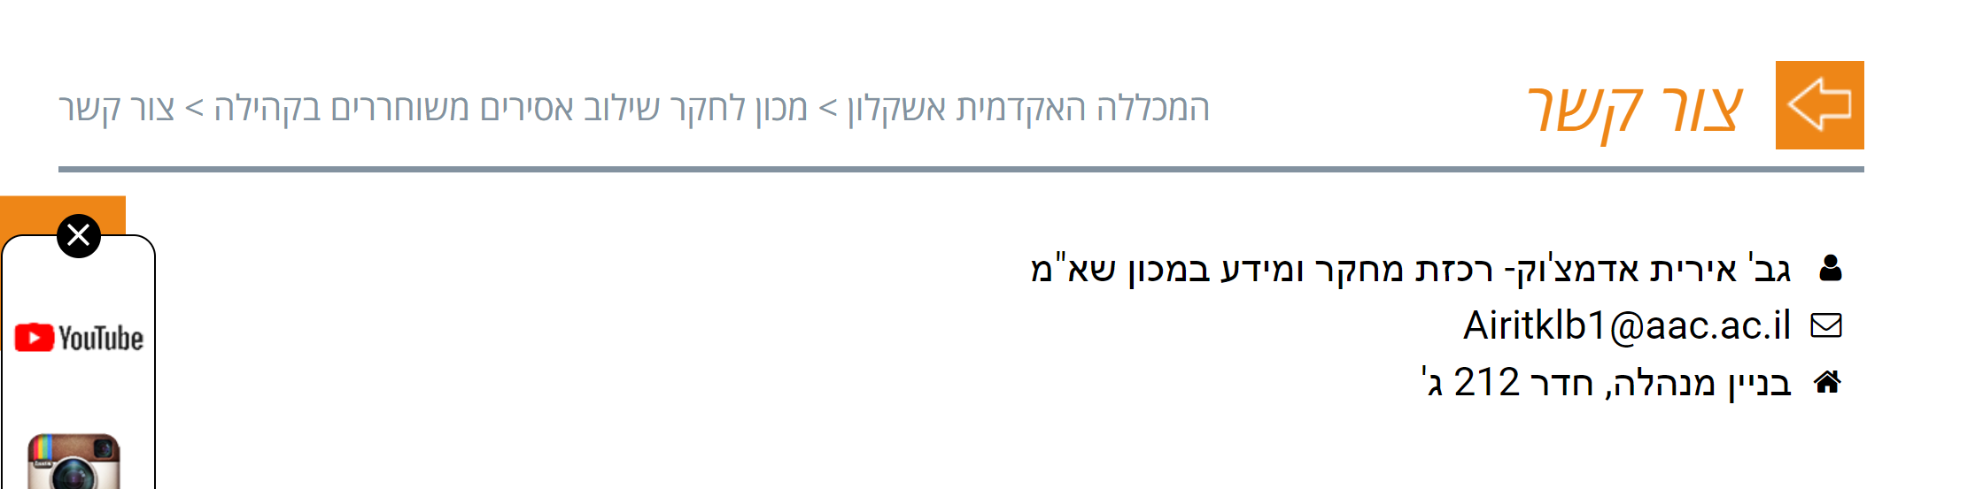

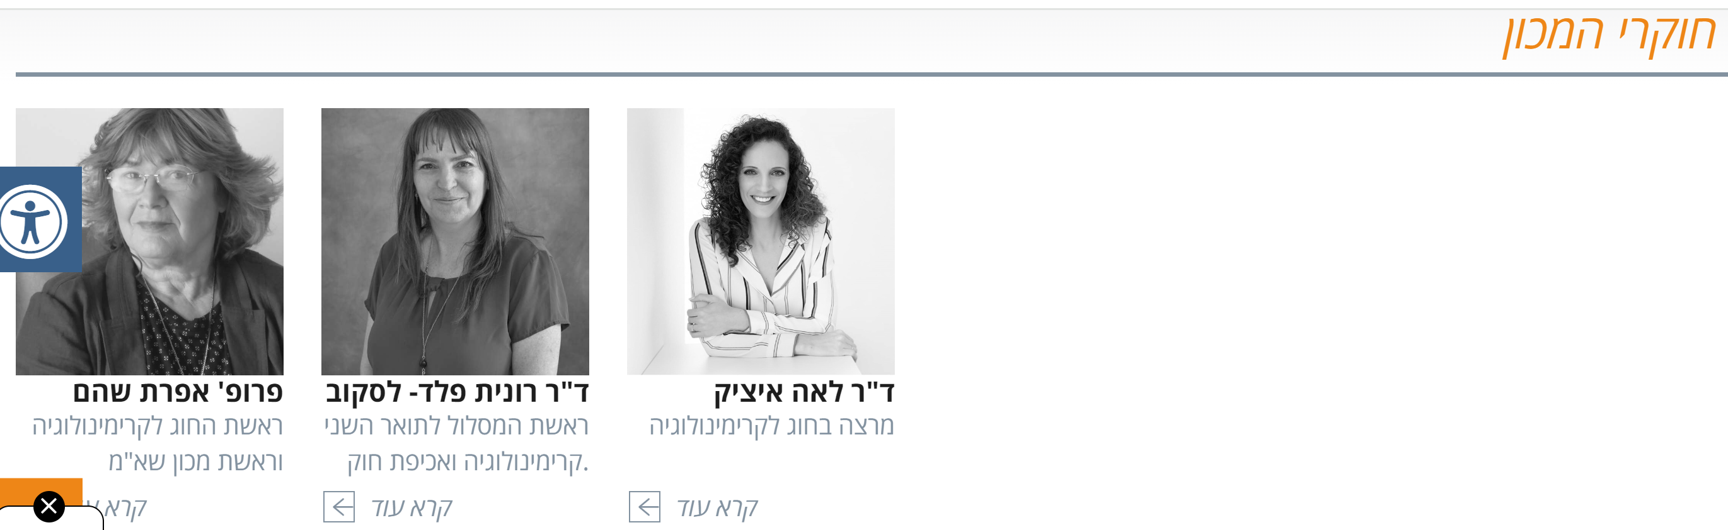

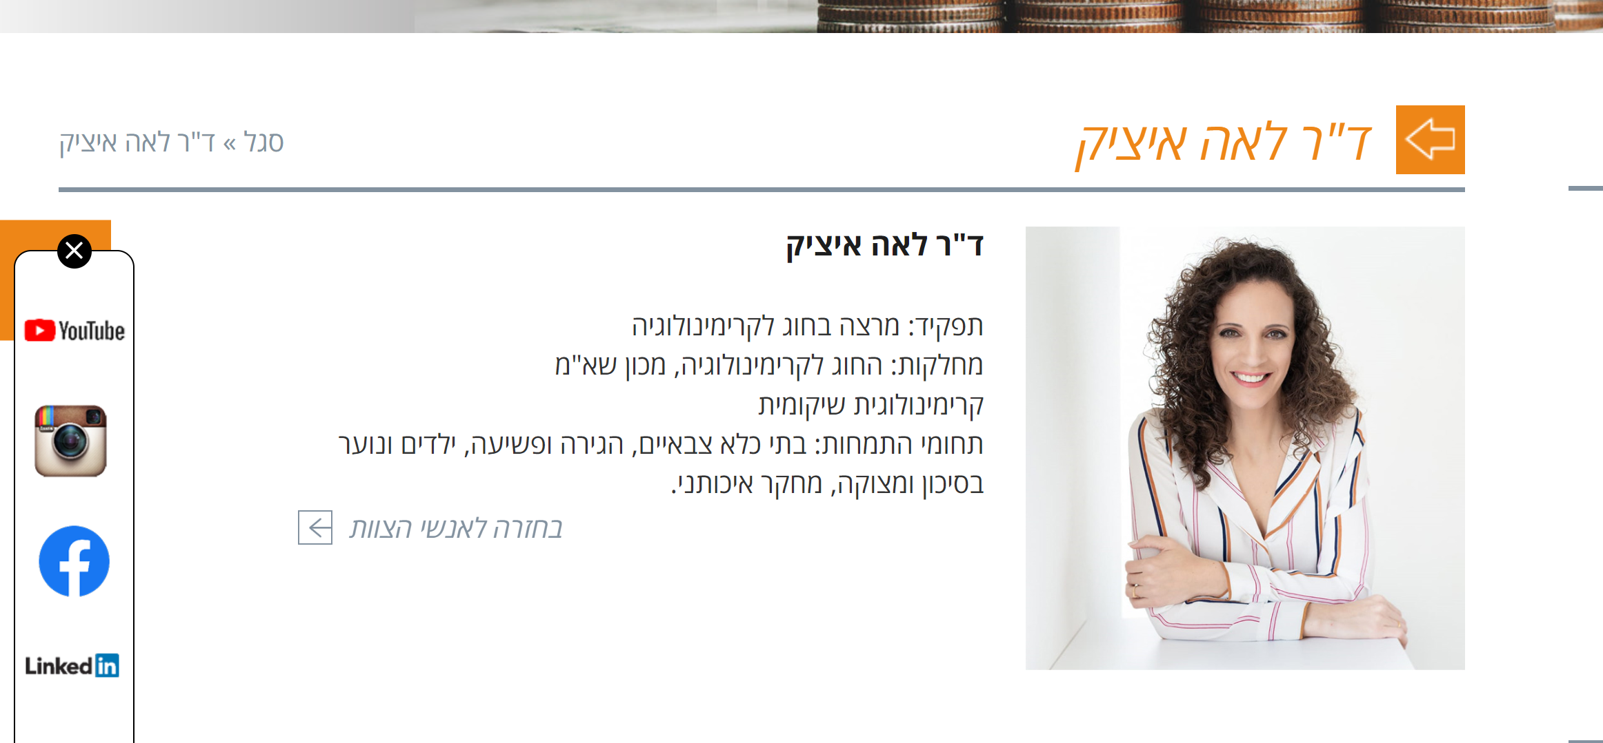

### ***ד"ר רונית פלד- לסקוב***

[סגל](https://www.aac.ac.il/staff/) » ד"ר רונית פלד- לסקוב

#### ד"ר רונית פלד- לסקוב

תפקיד: ראשת המסלול לתואר השני קרימינולוגיה ואכיפת חוק.

מחלקות: החוג לקרימינולוגיה, מכון שא"מ, קרימינולוגיה קלינית

דוא"ל: [peleronit@gmail.com](mailto:peleronit@gmail.com)

טלפון: [054-6779883](tel:054-6779883)

תחומי המחקר: עבריינות, ענישה ושיקום אסירים.  
  
פרסומים אחרונים:  
פלד לסקוב, ר', שהם, א', קוז'וקרו, ל' וביאלר, ג' (2018). השתלבות בתעסוקה וחדילה  
מעבריינות בקרב אסירים משוחררים בפיקוח. צוהר לבית סוהר, 19, 51-32.  
  
תימור, א' פלד לסקוב, ר' וכרמון, מ' (בהדפסה). "התחליף הטוב ביותר לבית": פנימיית "בית  
הילד" בעיני בוגריה בפרספקטיבה של 65 שנה. קרימינולוגיה ישראלית  
  
Peled Laskov, R., & Timor, U. (2018). Working Behind Bars: Employed prisoners'  
perception of professional training and employment in prison. International Journal of  
Criminology and Sociology, 7, 1-15.  
  
Peled Laskov, R., Shoham, E., & Cojocaru, L. (2019). Work-related intervention  
programs: Desistance from criminality and occupational integration among released  
prisoners on parole. International Journal of Offender Therapy and Comparative  
Criminology.  
  
פלד לסקוב, ר' , שהם, א' וקוז'וקרו, ל' (2019). שילוב תעסוקתי בקרב אסירים משוחררים.  
חוברת מס' 4 בסדרה: "שילוב אסירים משוחררים בקהילה". מכון שא"מ – המכון לחקר  
שילוב אסירים משוחררים בקהילה. המכללה האקדמית אשקלון.

*פרופ' אפרת שהם*

[סגל](https://www.aac.ac.il/staff/) » פרופ' אפרת שהם

**פרופ' אפרת שהם**

תפקיד: ראשת החוג לקרימינולוגיה וראשת מכון שא"מ

מחלקות: החוג לקרימינולוגיה, מכון שא"מ

דוא"ל: [shoham@netzer.org.il](mailto:shoham@netzer.org.il)

תחומי התמחות:  
*שיקום אסירים בתוך מערכת הכליאה ומחוצה לה  
*שיטור עברת האלמ"ב  
*קרימינולוגיה תרבותית התנהגות פלילית בקהילות סגורות.  
  
פרסומים אחרונים  
1. * Shoham, E., Zelig, A. Hasisi, B. Weisburd, D., & Haviv, N. (2017). The whole is greater than the sum of the parts: Prison staff perceptions of domestic violence rehabilitation programs. International Journal of offender Therapy and Comparative Criminology. 62, 3299-3321.  
2. * Hasisi, B. Weisburd, D. Shoham, E. Haviv, N., & Zelig, A. (2017). The Rock of Sisyphus-rehabilitation program for addicted prisoners in the Israeli prison. Megamot, 42, 259-300 .  
3. * Peled-Laskov, R. Shoham, E., & Cojocaru, L. (2018). Occupational integration and recidivism among ex-prisoners on parole. Glimpse to Prison, 19, 32-51.  
4. * Nicotra, E., Shoham, E., & Ben- Zur, S. (in print). Is the criminal justice system blind to race and ethnicity?: The case of fatal work accidents in the construction industry. Journal of Social Science Research, 14, 3081-3097.  
5.* Peled-Laskov, R. Shoham, E., & Cojocaru, L (on line). Work-related  
intervention programs: Desistance from criminality an occupational integration among released prisoners on parole. International Journal of Offender Therapy and Comparative Criminology. (25 pp.),

[*בחזרה לאנשי הצוות*](https://www.aac.ac.il/staff/)